Презентация по теме

С# Мини программы

Арнаут Аксентий

Я начал смотреть курсы по этой теме из-за хорошей экономии времени

Данный курс видео ролика введет Андрей З.

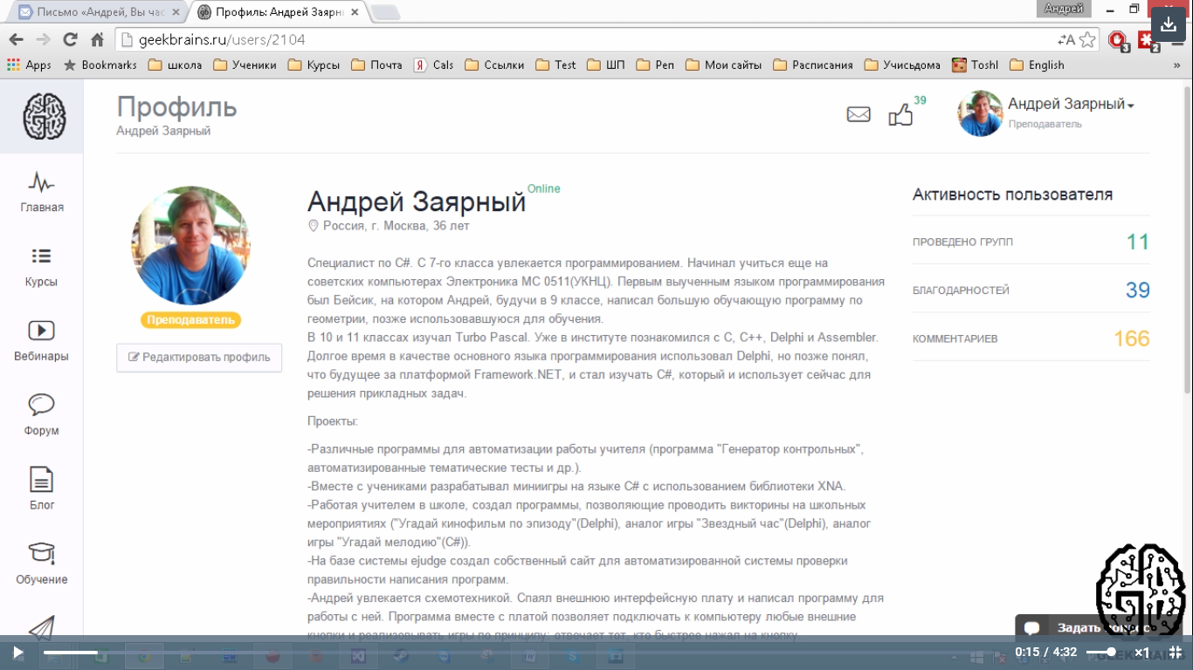

С# относится к семье С подобным



образовался из С+ 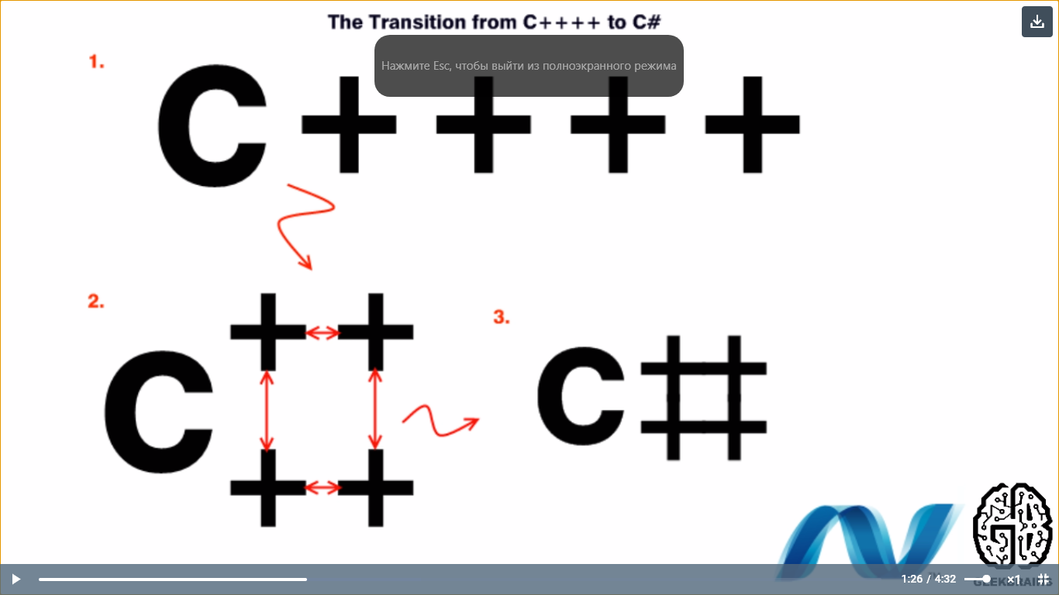

C# (си-шарп) — язык, изначально придуманный компанией Microsoft, чтобы создавать приложения под Windows. Это объектно-ориентированный язык — его сложнее изучать, но проще использовать, например, меньше писать одинаковый код.

Один из примеров это HelloWorld 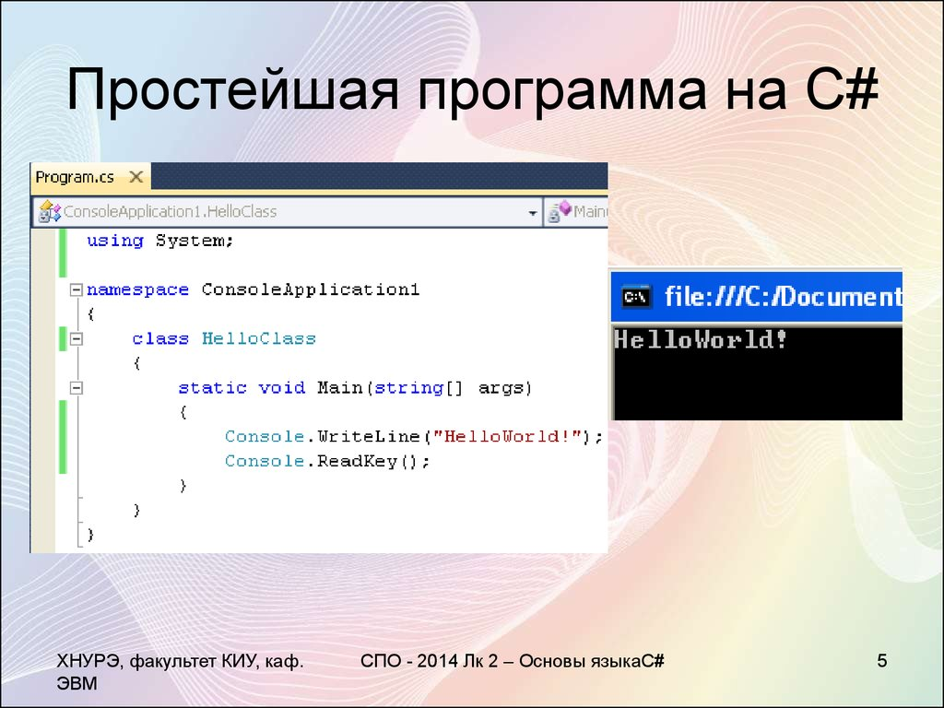

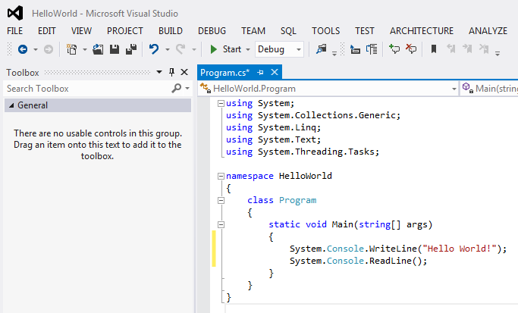

Лучше всего создавать через **Visual Studio и легче для начинающего продолжение следует**